**032 033 p.23 ELB(附載均衡)**

**通過ELB設計高可用性服務**

**=====================**

**## 知識點 : 設計高可用性網路結構**

**(!!)目的 : 1.保護Server掛掉還有備用撐住**

**2.當使用量增大時可以**

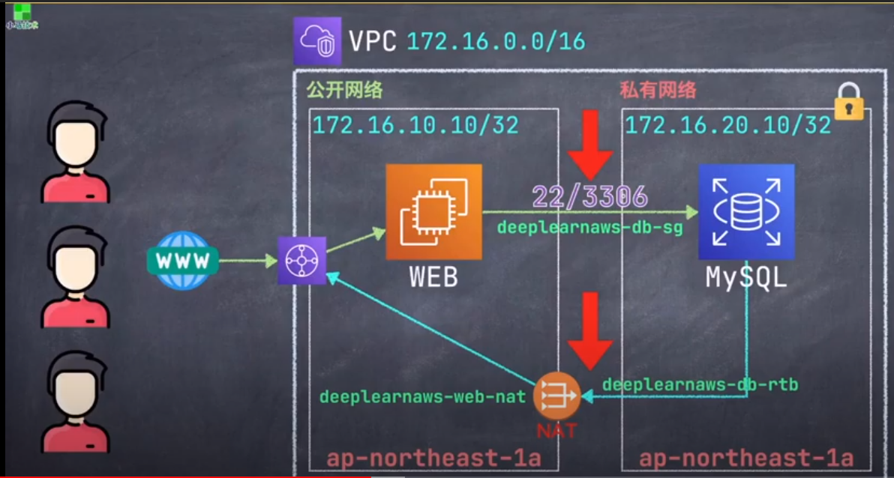

**(!!!) ELB 附載均衡進入, 加入Web2(有獨立IP) 分散流量或說成為備用Server, 不過數據庫是共用的**

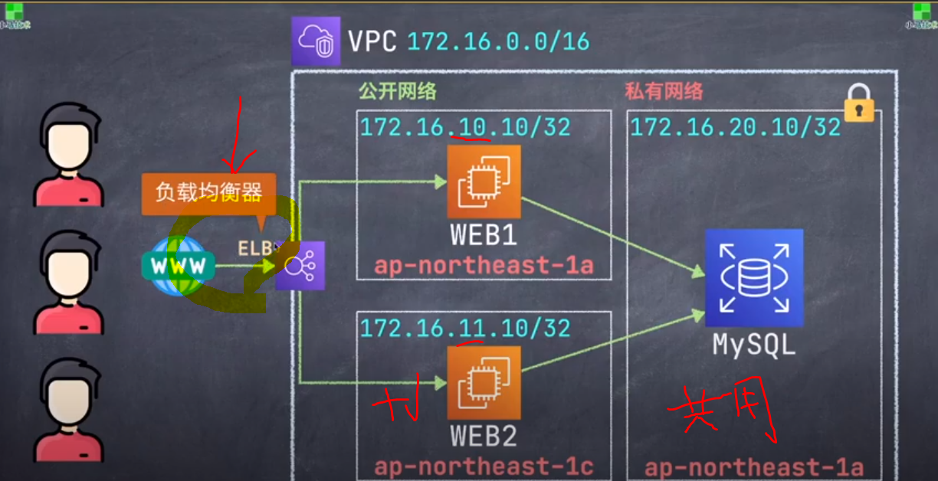

**## 官網(待補上) :**

**## 三種附載均衡產品(ELB) :**

(較常被使用)

1.Application Load Balencer(ALB)

2.Network Load Balancer(NLB)

3.網路附載均衡器

**## 實戰演習 :**

**### 操作步驟 :**

1.建立新的可用區子網 - 自己取名(ex : deeplearnaws-web-1c)

2.在新的子網區添加 web ec2 實例

3.通過ELB 進行多區多實例之間的附載均衡

**### Web端高可用性設計 :**